

**ประกาศองค์การบริหารส่วนตำบลเขาชัยสน**

**เรื่อง ขยายกำหนดเวลาดำเนินการตามพระราชบัญญัติภาษีที่ดินและสิ่งปลูกสร้าง พ.ศ.2562 เป็นการทั่วไป**

**เฉพาะการจัดเก็บภาษีในปี พ.ศ.2565**

……………………………..

ด้วยกระทรวงมหาดไทย ได้เห็นชอบให้ขยายกำหนดเวลาดำเนินการตาม ประกาศกระทรวงมหาดไทย เรื่อง ขยายกำหนดเวลาดำเนินการตามพระราชบัญญัติภาษีที่ดินและสิ่งปลูกสร้าง พ.ศ.2562 เป็นการทั่วไป เฉพาะการจัดเก็บภาษีประจำปี 2565 เพื่อให้องค์กรปกครองส่วนท้องถิ่นได้ปฏิบัติงานภายใต้กฎหมายและระเบียบให้สอดคล้องกับห้วงระยะเวลาในการประกาศใช้กฎหมาย ซึ่งออกตามความในพระราชบัญญัติภาษีที่ดินและสิ่งปลูกสร้าง พ.ศ.2562 ออกไปอีก 3 เดือน ดังนี้

|  |  |  |  |
| --- | --- | --- | --- |
| **ที่** | **เรื่อง** | **ระยะเวลาตามกฎหมาย**  **(เดิม)** | **ระยะเวลาที่กำหนดขยาย**  **ออกไป** |
| 1. | การชำระภาษีตามแบบแจ้งประเมินภาษี | ภายในเดือน เม.ย.65 | **ภายในเดือน ก.ค.65** |
| 2. | การผ่อนชำระภาษี | งวดที่ 1 ภายใน เม.ย.65  งวดที่ 2 ภายใน พ.ค.65  งวดที่ 3 ภายใน มิ.ย.65 | **งวดที่ 1 ภายใน ก.ค.65**  **งวดที่ 2 ภายใน ส.ค.65**  **งวดที่ 3 ภายใน ก.ย.65** |
| 3. | การมีหนังสือแจ้งเตือนผู้เสียภาษีที่มีภาษีค้างชำระ | ภายในเดือน พ.ค. 2563 | **ภายในเดือน ส.ค.65** |
| 4. | การแจ้งรายการภาษีค้างชำระให้สำนักงานที่ดินสาขาพัทลุง | ภายในเดือน มิ.ย. 2563 | **ภายในเดือน ก.ย.65** |

หากมีข้อสงสัยติดต่อสอบถามได้ที่ ฝ่ายจัดเก็บรายได้ กองคลัง ณ องค์การบริหารส่วนตำบลเขาชัยสน

หมายเลขโทรศัพท์ 074-691405 ได้ใน วัน เวลา ราชการ

จึงขอประชาสัมพันธ์ให้ทราบโดยทั่วกัน

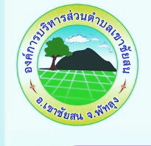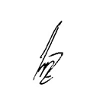ประกาศ ณ วันที่  28  เดือน มิถุนายน 2565

(นายเจริญ รักราม)

นายกองค์การบริหารส่วนตำบลเขาชัยสน

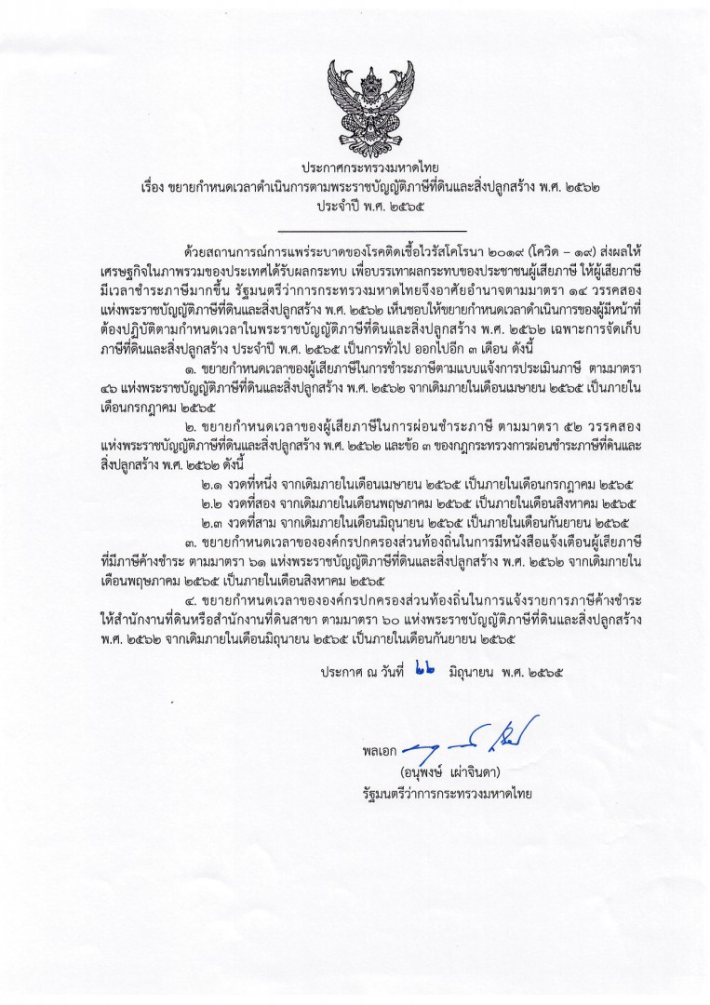

**ขยายระยะเวลาการชำระภาษีที่ดินและสิ่งปลูกสร้าง ประจำปี 2565**

**จากเดิมชำระภาษีตามกฏหมายภายในเดือน เมษายน 2565  เป็นเดือน กรกฏาคม 2565**

**\*\*\*โดยไม่เสียค่าปรับและเงินเพิ่ม\*\*\***

**ทั้งนี้ เป็นไปตามประกาศกระทรวงมหาดไทย**

**เรื่อง ขยายกำหนดเวลาดำเนินการตามพระราชบัญญัติภาษีที่ดินและสิ่งปลูกสร้าง พ.ศ. 2562 ประจำปี พ.ศ. 2565 ประกาศ ณ วันที่ 22 มิถุนายน 2565**